Проектная деятельность младших школьников как путь повышения активности детей с ОВЗ.

Планомерное ведение проектной деятельности в образовательном и воспитательном процессе в работе с детьми с ОВЗ представляет интерес для совместной работы воспитателей гпд , учителей начальных классов и педагогов-специалистов. Тематика проектных исследований раскрывает связь индивидуальной работы с общешкольными мероприятиями.
Использование метода проектной деятельности в общеобразовательных школах отличается от работы по нему в школах коррекционного вида. В работе с детьми с ОВЗ следует опираться, в первую очередь, на развитие у них коммуникативных и социальных навыков, а затем уже образовательных функций.

Задачи обучения по методу проектной деятельности детей с ОВЗ:

- Формирование основных коммуникативных навыков (учится говорить и слушать, отстаивать своё мнение и принимать чужое)
- Формирование основных социальных навыков (осознавать своё место в обществе, взаимодействовать с окружающими)
- Формирование и расширение представлений в области окружающего мира
- Формирование и развитие ууд

Таким образом, тематика проектов должна соответствовать поставленным задачам, уровню развития конкретного детского коллектива, быть интересной, доступной и завершаться продуктом имеющим деятельности, вовлекать в совместную работу родителей и специалистов, практическое применение в дальнейшем (приобретение навыков).

Учитывая низкую посещаемость по состоянию здоровья, лучше всего использовать долгосрочные групповые проекты, тогда каждый ученик успеет реализовать себя в совместной деятельности.
Участие специалистов: психологов, дефектологов и логопедов - даёт возможность более эффективно корректировать недостатки развития ученика, решать сразу несколько задач направленных на перспективное воспитание личности школьника.

Проекты 4-го класса.

К четвёртому классу дети приобретают навыки самостоятельной работы по проектной деятельности. Тематика проектов носит более серьёзный характер, в выборе темы ребёнок опирается на свои предпочтения, старается ответить на интересующие его вопросы самостоятельно.

В начале этого учебного года, по желанию детей, был выполнен проект « Съедобные грибы и их ложные двойники».
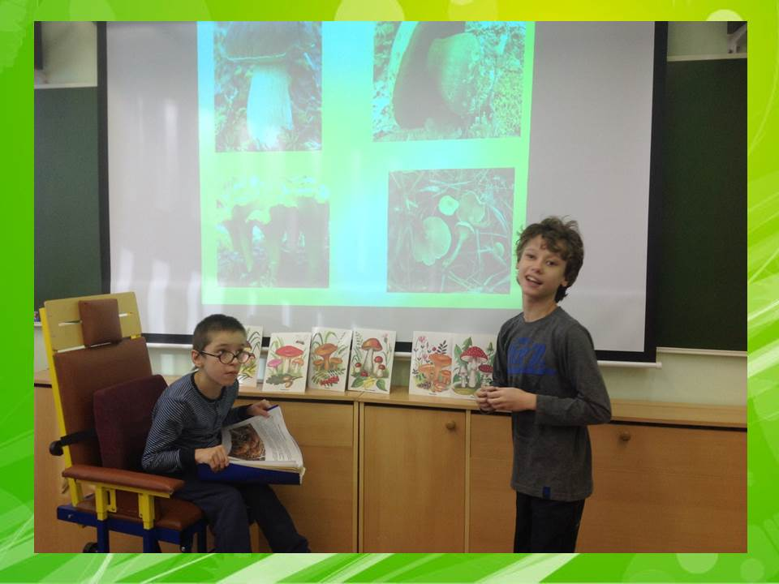
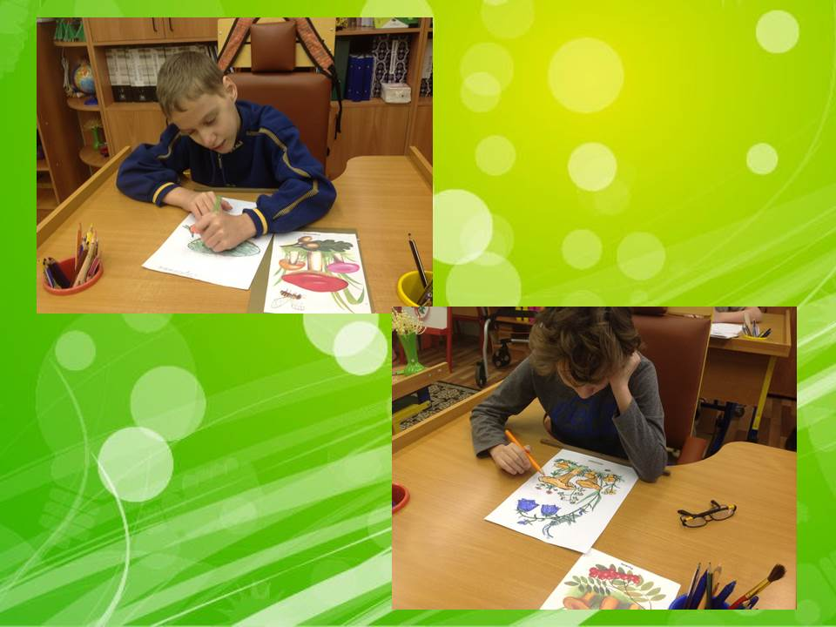

Ребята хотели подробнее узнать о грибах нашей полосы и о том как их использовать. Ученики самостоятельно изучали виды грибов, делились друг с другом рецептами блюд, делали доклады. Результатом работы над проектом является портфолио, которое может в дальнейшем использоваться на уроках окружающего мира и внеклассных занятиях.
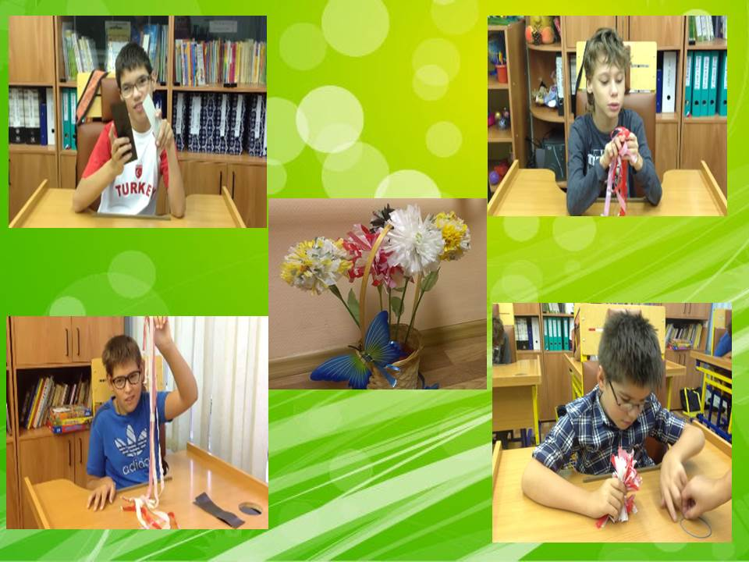
Интересным для детей стал проект по экологии « Вторичное использование пластиковых пакетов».

Ученики изучали современные экологические проблемы, проблемы экологии родного города. Дети использовали в работе ИКТ. На уроках труда, классных часах ребята делились друг с другом информацией, совместно составляли портфолио проекта, изготавливали поделки из пластиковых пакетов.
Итоги работы были представлены в ходе предметной недели по окружающему миру: экологический плакат, поделки, портфолио.
В данное время реализуется проект по здоровьесбережению « Плесень полезная и опасная.Данная тема касается повседневной жизни и, несомненно, несёт практическое применение знаний.
В работу над этим проектом вовлечены и родители, т.к. предполагаются домашние опыты и наблюдения.

Однако, надо помнить, что четвероклассникам предстоит переход в среднюю школу и надо провести ряд мер, помогающих детям преодолеть психологические трудности, в этом помогут проекты связанные с психологией общения и восприятия себя как личности в окружающем мире. Поэтому следующей работой станет осуществление, совместно с психологом, проекта по преодолению психологических трудностей возникающих при смене учебного учреждения и режима дня школьника.

Проектная деятельность направлена на развитие ууд.

Личностные:
- адекватная мотивация учебной деятельности , включая учебные и познавательные мотивы
- ориентация в нравственном содержании и смысле поступков как собственных, так и окружающих людей;

Регулятивные:
- ориентация на понимание причин успеха в учебной деятельности;
- учебно – познавательный интерес к новому учебному материалу;

Познавательные:
- совершенствование знаний об окружающем мире

Коммуникативные:
- допускать возможность существования у людей различных точек зрения , в том числе не совпадающих с собственной и ориентироваться на позицию партнёра в общении и взаимодействий.

В работе над проектами: ребята читают книги, осваивают новые знания, учатся работать в коллективе, радуются и удивляются успехам одноклассников. И ещё один положительный момент этого направления: большая часть родителей поддерживает инициативу, и активно помогают детям, включаясь в работу.
И, наконец, приведу пословицу, ясно выражающую сущность проектного метода обучения:
«РАССКАЖИ МНЕ – И Я ЗАБУДУ,
ПОКАЖИ МНЕ – И Я ЗАПОМНЮ,
СДЕЛАЙ ВМЕСТЕ СО МНОЙ – И Я НАУЧУСЬ».

